宜都市爱之约
母婴健康管理有限公司

询价文件

项目编号：AZY-2022-1202

项目名称：宜都市爱之约母婴健康管理有限公司
家用家具采购项目

2022年12月

目录

第一章询价邀请函
第二章询价须知
第三章采购货物技术规格、参数及要求
第四章合同书（格式）
第五章响应文件（格式）

第一章 询价邀请函

宜都市爱之约母婴健康管理有限公司拟对家用家具进行询价采购，欢迎符合资格条件的供应商参加询价。
一、项目编号：AZY-2022-1202
二、项目名称：宜都市爱之约母婴健康管理有限公司家用家具采购项目
三、询价内容：详见询价文件内容
四、采购预算：人民币9.108万元。
五、供应商资格条件
1、供应商必须具备《政府采购法》第二十二条第一款规定的条件。
2、落实政府采购政策需满足的资格要求：是否专门面向中小企业、监狱企业、残疾人福利性单位：否
3、单位负责人为同一人或者存在直接控股、管理关系的不同供应商，不得参加本项目同一合同项下的政府采购活动。
4、响应供应商必须在“信用中国”、“中国政府采购网”等网站中未被列入失信被执行人、重大税收违法案件当事人名单、政府采购严重违法失信行为记录名单的不良行为记录（提供截图并加盖公章）。
5、本项目不接受联合体投标，不允许转包，不允许分包。
6、以上提供的材料扫描件加盖公章，必需清晰可见，否则询价小组将不予采信
六、询价通知书的获得：
（一）领取时间：本文件发放之日起至12月16日上午9时止。
（二）领取方式：本项目实行网上下载询价文件。凡有意参加的供应商，在宜都市妇幼保健院公开网站上下载询价文件，下载网址http://www.ydsfybjy.com/采购招标栏自行下载文件及附件，逾期不予受理。
七、响应文件的提交
截止时间：2022年12月16日上午9时30分
地点：宜都市妇幼保健院住院楼6楼会议室（宜都市宜华大道100号）。

八、开启

时间： 2022年12月16日上午9时30分。
地点：宜都市妇幼保健院住院楼6楼会议室（宜都市宜华大道100号）。

九、公告期限

自本公告发布之日起3个工作日。

十、其他补充事宜

质疑：供应商认为询价文件、招标过程和中标结果使自己的权益受到损害的，可以在知道或者应知其权益受损之日起7个工作日内，向采购人提出质疑。质疑时请提交书面质疑函一份（法人代表签字、加盖单位公章），并附相关证据材料，同时将质疑函电子文档传至邮箱：2418684801@qq.com（采购人）
十一、凡对本次采购提出询问，请按以下方式联系。
采购单位：宜都市爱之约母婴健康管理有限公司
地址：宜都市宜华大道100号
联系人： 吴长会
联系电话：18086386929

宜都市爱之约母婴健康管理有限公司
2022年12月12日

第二章 询价须知
一、总 则
1.适用范围
1.1本文件仅适用于本文件中所叙述的货物、服务类政府采购项目。
2.定义
2.1“采购人”是指：宜都市爱之约母婴健康管理有限公司
2.2“供应商”是指：获得该项目询价小组确定参加询价的法人或者其他组织及自然人。如供应商在本次询价中成交,即成为“成交供应商”。
2.3“货物”是指：是指成交供应商按本文件规定，向采购人提供的一切货物及其相关服务。
2.4 “服务”是指：成交供应商按本文件规定向采购人提供的所有服务。
2.5“响应文件”是指：供应商根据本文件要求编制包含价格、技术、服务和合同草案条款等所有内容的文件。
3. 供应商的应具备以下条件,并提供相关证明材料,对于未提供或提供的材料不符合本文件要求的，询价小组将拒绝其参加询价。资格证明文件应真实可靠、不得伪造。响应文件正本中提交的资格证明文件为复印件的，应加盖公章。
3.1具备《政府采购法》第二十二条第一款规定的条件，并提供以下证明材料：
1）法人或者其他组织的营业执照等证明文件，如供应商是自然人的提供身份证明材料；
2）财务状况报告，依法缴纳税收和社会保障资金的相关材料；
3）具备履行合同所必需的设备和专业技术能力的证明材料；
4）参加政府采购活动前3年内在经营活动中没有重大违法记录的书面声明；
3.2如经营、开发或承担本采购项目的货物、服务国家有相关资质要求、或强制性规范、或行业标准的，应已经取得并提供相应的资质证书；
3.3未被列入“信用中国”网站(www.creditchina. gov.cn)失信被执行人、重大税收违法案件当事人名单、政府采购严重违法失信行为记录名单的网页打印件。
3.4本文件第一章第五条除上述以外的条款。
4. 费用
4.1供应商应自行承担所有与编写和提交响应文件有关的费用，不论询价结果如何，采购人在任何情况下无义务和责任承担此类费用。
4.2采购人不向成交供应商收取服务费。
二、响应文件的编制
5. 响应文件编制基本要求
5.1响应文件以及与采购人就有关询价的所有来往函电均应使用简体中文，且为不可拆卸的胶装，否则作无效投标处理。
5.2供应商应认真阅读、并充分理解本文件的全部内容（包括所有的补充、修改内容），承诺并履行本文件中各项条款规定及要求。
5.3响应文件应按本文件的全部内容，包括所有的补充通知及附件进行编制。供应商受邀参加本文件多个包询价的，其响应文件的编制应按每包要求分别装订和封装。
5.4如因供应商只提供本文件要求的部分内容或附件的，询价小组有权拒绝其补充和询价。
5.5响应文件的组成
不限于以下内容，如未提供，询价小组有权拒绝其响应文件：
1）询价书；
2）报价组成情况表
3）货物（服务）清单
4）技术响应、偏离情况说明表
5）法人（负责人）代表授权书
6）法人或者其他组织的营业执照等证明文件，自然人的身份证明
7）财务状况报告，依法缴纳税收和社会保障资金的相关材料
8）具备履行合同所必需的设备和专业技术能力的证明材料
9）参加政府采购活动前3年内在经营活动中没有重大违法记录的书面声明
10）未被列入“信用中国”网站(www.creditchina. gov.cn)失信被执行人、重大税收违法案件当事人名单、政府采购严重违法失信行为记录名单的网页打印件
11）本文件要求提供的其他资格证明文件及资料。
6. 计量单位
6.1除技术要求中另有规定外，本文件所使用的计量单位均应采用国家法定计量单位。
三、响应文件有效期
7. 本项目询价有效期为询价之日算起（ 90 ）日历日内保持有效，在此期间响应文件有效。询价结束后，在有效期内询价供应商不得改变询价报价、服务期及承诺的全部义务。响应文件有效期比本文件规定短的，询价小组将视响应文件无效予以拒绝。
8. 在特殊情况下，在原询价有效期满之前，采购机构可向询价供应商提出延长询价有效期的要求。这种要求与答复均应采用书面形式。询价供应商可以拒绝采购机构的要求。同意延长询价有效期的询价供应商不允许修改其响应文件。
四、报价要求
9. 报价以人民币报价。
10.对于本文件中未列明，供应商认为必需的费用也需列入总报价。在合同实施时，采购人将不予支付成交供应商没有列入的项目费用，并认为此项目的费用已包括在总报价中。
11. 成交供应商负责本项目所需的售后服务等全部工作，文件另有规定的除外。
五、响应文件的份数、封装和递交
12. 响应文件的份数和封装
12.1响应文件一式三份，其中正本一份，副本二份。
12.2响应文件的信封上应写明:项目编号、项目名称、询价内容、供应商名称。
13. 响应文件的递交
13.1所有响应文件应于第一章“询价邀请函”中规定的时间前递交到采购机构。
14. 迟交的响应文件
14.1采购机构将拒绝或原封退回在其规定的递交响应文件截止时间之后收到的任何响应文件。
六、采购小组的组成
15.询价小组由相关专家代表三人组成。
七、评审
16. 询价小组根据本文件规定的供应商资格条件、评定成交的标准等事项对供应商提交的响应文件进行评审。资格性评审不合格，技术、商务及服务不满足本文件要求的，响应文件按无效文件处理。
八、确定成交供应商
17. 询价小组从质量和服务均能满足本文件实质性要求的供应商中，根据符合采购需求、质量和服务相等的条件下，报价最低的原则直接确定成交供应商；报价相同的，询价小组按技术优劣或投票确定评审结果排序。
九、发布成交公告
18. 采购人在成交供应商确定后，在媒体上公告成交结果，公告期为一个工作日。
19.相关供应商对采购过程、成交结果有询问或质疑的，可在公告期届满之日起七个工作日内，依据政府采购相关规定，向采购人提出询问或质疑，采购人将按政府采购询问或质疑程序处理。质疑书应当包括下列主要内容：
1）质疑人的名称、地址、电话等；
2）质疑人法人（负责人）签章和单位公章；
3）具体的质疑事项和请求；
4）与质疑事项相关的证明材料；
5）提起质疑的日期。
十、签订合同
20. 成交供应商在媒体上公告成交结果之日起，30日内与采购人签订供货服务合同。
十一、付款方式
21. 货物（服务）交付验收合格后，采购人将合同约定履行支付手续。
十二、适用法律
22. 采购当事人的一切活动适用于《中华人民共和国政府采购法》、《中华人民共和国政府采购法实施条例》、《政府采购非招标采购方式管理办法》及相关法规。

第三章 采购货物技术规格、参数及要求
本章节中所有技术及商务要求均为实质性要求，必须全部满足。否则，其投标按照无效投标处理。
一、采购清单
说明：文件的技术及商务要求，应满足或优于。
采购物品清单
序号 | 物品名称 | 规格（cm） | 材质 | 数量 | 图片
1 | 床（含一个床头柜） | 180*200 | 基材采用实木框架、内填充高密度定型海绵，透气性好、不变形，外西皮软包。 | 7套 | 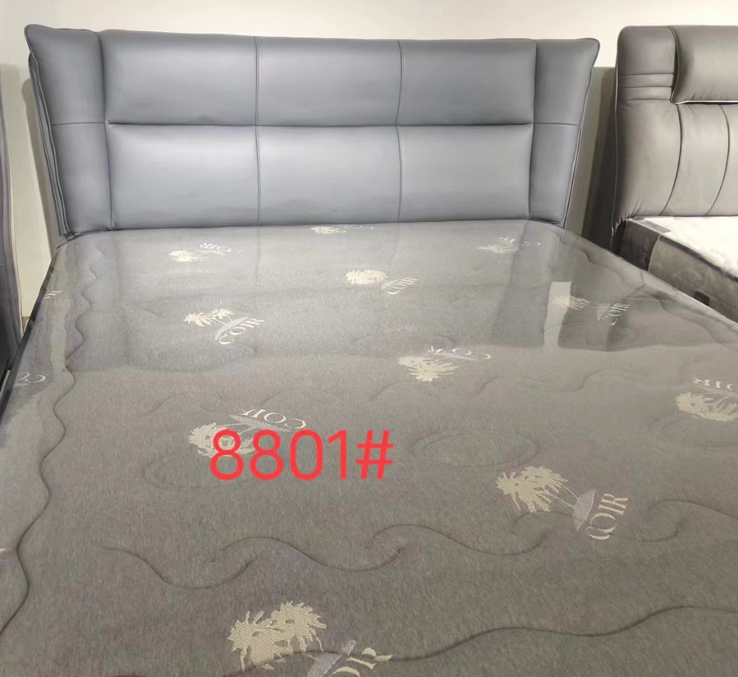
2 | 床垫 | 180*200*25 | 德国3D面料，高分子温控回弹面料，3CM天然乳胶，硬质PK棉，独立袋装弹簧。 | 7张 | 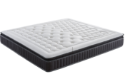
3 | 双人沙发床（科技布） | 125*194*70 | 基材采用实木框架、内填充高密度定型海绵，透气性好、不变形，外科技布软包。 | 12张 | 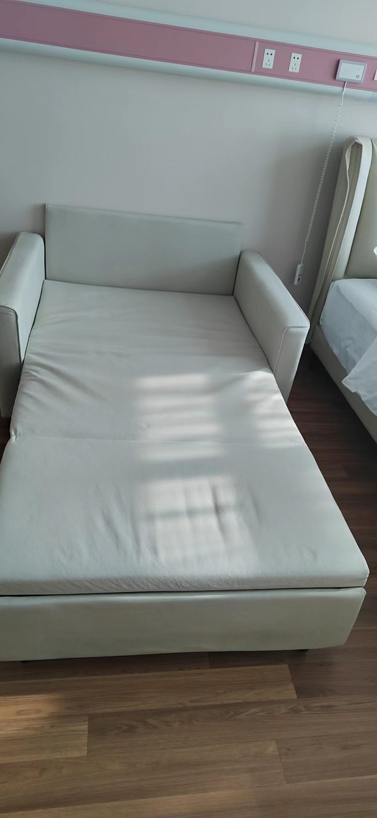
4 | 床（含一个床头柜） | L150*W200 | 基材采用实木框架、内填充高密度定型海绵，透气性好、不变形，外西皮软包。 | 5套
5 | 床垫 | L150*W200*25 | 德国3D面料，高分子温控回弹面料，3CM天然乳胶，硬质PK棉，独立袋装弹簧。 | 5张

二、商务要求：
注：供应商在响应文件《服务响应、偏离情况说明表》中须对以下逐条商务要求进行响应描述或偏离说明。不满足以下要求的报价将被视为无效报价。
- 交付安装时间及地点
1.1交货期：成交后尽快签订合同，合同签订后30个日历天内完成项目所需的采购、制作、辅材、备件、包装、运输至采购人制定的地点、集成、安装、验收，直至交付采购人可以正常使用。
1.2交货地点：宜都市爱之约健康管理有限公司指定地点。
2、付款方式
无预付款，货物验收合格后采购方付合同款的90%，一年内无重大质量问题，付清余款。要求开具增值税发票。
3、产品质量要求
3.1本次采购项目的产品和安装必须完全满足中华人民共和国国家质量标准及现规范要求，供应商应根据企业实际能力在响应文件中对项目质量进行承诺，成交后在合同中加以确认。
4、质保期
本项目所有配件设备需提供一年的免费质保。质保期开始时间自项目最终验收合格双方签字并交付使用之日算起。
5、技术支持
用户重大事宜需供应商提供现场保驾服务时，供应商应无条件配合，服务在保质期内免费。
6、售后服务
6.1成交供应商接到报修电话后30分钟内响应，需要在4小时内到达现场，12小时内修复故障。
6.2如成交供应商公司发生兼并、重组，采购人保修由新组建的公司按响应文件承担相应义务。
7、产品进场安装、调试
7.1成交供应商须提供全新的货物，所有货物均须由成交供应商送货到指定地点并安装调试，采购人不再支付任何费用。
7.2成交供应商所提供设备到达目的地后，采购人按成交供应商提供的设备清单及检验产品合格证、使用说明书和其他的技术资料负责检验、检查货物是否完整无损，材质尺寸等是否与采购人的要求相符，如有损坏、缺件等情况，成交供应商应在5日内更换新产品，相应的费用及责任由成交供应商自行负担。
8采购人将确认下列条款后进行验收签字：
8.1投标文件中提供的产品技术数据经核验证实是真实的；
8.2在调试期内所暴露的问题已解决；所要求的材料、备件等已按规定数量移交完毕。
9.违约责任
9.1所有成交货物（服务）均需按照询价通知书指标要求和响应文件承诺进行检查核对后方可进行报验，不满足询价通知书指标要求的货物（服务），采购人有权不对其进行验收。
9.2若非采购人原因，成交供应商逾期交付的，须每天支付违约金壹仟元人民币。
10.报价要求
10.1供应商此次报价为最终结算价格，包括货物的生产、运输、系统安装及正常运行所需耗材等所有费用，采购人不再支付其它任何费用。
10.2供应商的报价应包含为完成本询价文件提出的货物采购（或生产）、包装、初始格式化、运输、安装以及其他售后服务等全部相关工作，故投标供应商投标报价应包含以上全部工作所需的一切费用，即投标总报价为“交钥匙”价。对在合同实施过程中可能发生的其它费用（如：增加耗材、材料涨价、人工、运输成本增加等因素），招标方概不负责。对本文件未列明，而供应商认为必需的费用也需列入投标总报价。在合同实施时，采购人将不予支付中标单位没有列入的项目费用，包括但不限于项目的验收费用、评审费用等，并认为此项目的费用已包含在投标总报价中。
11. 评审方法
根据符合采购需求、质量和服务相等且报价（评审价）最低的原则确定成交候选供应商。

第四章 合同书（格式）
项目名称：
合同编号：
签订日期：
签订合同地点：
本合同由（以下简称“需方”）与（以下简称“供方”）签订。
供方以总金额万元人民币（用大写数字书写）向需方提供如下货物（服务）：
经双方协商，同意按下列条文执行：
1.本合同供、需双方必须遵守国家颁布的《中华人民共和国合同法》、《中华人民共和国政府采购法》，并各自履行应负的全部责任和义务。
2.需方保证按合同条款规定的时间和方式付给供方到期应付的金额，并承担应负的责任和义务。
3.供方保证全部按合同条款规定的内容和实施周期向需方提供合格的货物（服务），并承担应负的责任和义务。
4.合同文件
下列文件为本合同不可分割的部分：
4.1询价文件(编号： )；
4.2供方成交的响应文件（副本）；
4.3合同书；
4.4合同条款；
4.5发出的成交通知书（如有）；
4.6在商洽本合同时，双方澄清、确认并共同签字的补充文件、技术协议。
5.合同范围和条件
本合同的范围和条件应与上述规定的合同文件内容相一致。
6.货物（服务）及数量
本合同所提供的货物（服务）及数量详见谈判文件的要求及供方响应文件中的承诺。
7.付款方式
本合同的付款条件在谈判文件中有明确规定。
8.合同金额
合同总金额：人民币
9.实施时间和地点
本合同中货物（服务）的实施时间、地点在询价文件中有明确规定。
10.合同生效
本合同经供、需双方授权代表签字和加盖公章（或合同专用章）后生效。
11.合同的份数
本合同正本一式 份，需方执 份，供方执 份；副本一式 份，需方执 份，供方执 份。

需 方： 供 方：
单位名称（盖章）： 单位名称（盖章）：
单位地址： 单位地址：
法人（负责人）代表授权人(签字)： 法人（负责人）代表授权人(签字)：
联系人： 联系人：
电 话： 电 话：
传 真： 传 真：
邮政编码： 邮政编码：
开户银行： 开户银行：
帐 号： 帐 号：
税 号： 税 号：

注：此为合同样本，具体以宜都市爱之约母婴健康管理有限公司合同为准。

第五章 响应文件格式

封面：

响应文件
（正本/副本）

项目编号：
项目名称：
询价内容：

供应商名称：
年 月 日

附件1
报 价 函

致：宜都市爱之约母婴健康管理有限公司
根据贵方为 (项目名称/项目编号) 项目采购货物及服务的询价邀请，我方代表签字代表（姓名、职务）经正式授权并代表（供应商名称、地址）提交下述文件（正本一份和副本二份）：
1.报价函(附件1)；
2.报价一览表(附件2)；
3.分项报价表(附件3)；
4.货物及服务清单(附件4)；
5.资格性符合性检查对照表(附件5)；
6.技术和服务响应、偏离情况说明表(附件6)；
7.合同条款响应、偏离情况说明表(附件7)；
8、法定代表人身份证明(附件8)
9.法人（负责人）代表授权书(附件9)；
10.法人或者其他组织的营业执照等证明文件，自然人的身份证明(附件10)；
11.财务状况报告，依法缴纳税收和社会保障资金的相关材料(附件11)；
12.具备履行合同所必需的设备和专业技术能力的证明材料(附件12)；
13.参加政府采购活动前3年内在经营活动中没有重大违法记录的书面声明(附件13)；
14.未被列入“信用中国”网站(www.creditchina. gov.cn)失信被执行人、重大税收违法案件当事人名单、政府采购严重违法失信行为记录名单的网页打印件(附件14)；
15、本文件要求提供的其他资格证明文件及资料。
在此，我方宣布同意如下：
1. 所附报价一览表中规定的应提交和交付的货物和服务总价为（注明币种，并用文字和数字表示的总报价）；
2. 将按询价通知书的规定履行合同责任和义务；
3. 已详细审查全部询价通知书，包括第（编号、补遗书）（如果有的话），对此无异议。我方完全理解并同意放弃对这方面有不明及误解的权力；
4. 本报价有效期为自报价日起（ ）个日历日；
5. 同意提供按照贵方可能要求的与其报价有关的一切数据或资料；
6. 与本报价有关的一切正式往来信函请寄：
地址：
电话/传真：
电子信箱：
法人（负责人）代表或授权代表签字：
供应商名称(公章)：
日期：
附件2：
报价一览表

项目编号:
项目名称:
货物名称 | 制造商名称 | 规格型号 | 数量 | 单价（元） | 总报价（元） | 交货期 | 质保期 | 备注
说明：
1.此表除保留在响应文件中外，还另附一份一起封装在一个小信封中。
2.总报价作为评审依据，应包含所有让利或折扣。其他优惠条件（如实物赠送等）在评审时均不予考虑。

供应商名称（公章）：
授权代表（签字）:
日期：
附件3：
分 项 报 价 表
项目编号:
项目名称:
序号 | 名称 | 规格型号 | 数量 | 制造商名称 | 单价 | 备注
1 | 货物和服务品名
2 | …
3
4 | 如：技术服务
5 | 其它
总计
说明：
1.分项报价总计价格应与报价一览表报价一致。
2.如果不提供详细的分项报价表将被视为没有实质性响应询价通知书。
3.供应商应按此表格式中的对应栏目内容填写，若需增加栏目，请在栏目“其它”中填写，并作详细说明。

供应商名称（公章）：
授权代表（签字）:
日期：
附件4：
货物及服务清单

项目编号：

项目名称：
序号 | 名称 | 制造商和生产地 | 规格型号 | 数量
1 | 货物和服务品名
2 | …
3
4
5
6
7
8
…
说明：
1. 提供详细的货物和服务范围，包括制造商、备品备件等。
2. 各项详细技术性能应另页描述。

供应商名称（公章）：
授权代表（签字）:
日期：

附件5：
资格性符合性检查对照表
项目编号：
项目名称：
序号 | 资格性符合性检查内容 | 响应文件响应情况 | 偏离情况说明 | 备注
1
2
3
4
5
6
7
8
9
…
自评结论
说明：
1. 备注栏中应提供相关内容在响应文件中的页码。
2. 应对照询价通知书的要求，逐条说明所提供资格证明文件已对询价通知书要求作出了实质性的响应，并说明响应情况。如果仅注明“符合”、“满足”或简单复制询价通知书要求，将导致响应文件无效。
。

供应商名称（公章）：
授权代表（签字）:

日期：

附件6
技术响应、偏离情况说明表
项目编号：
项目名称：
序号 | 询价通知书要求部分 | 响应文件的响应部分 | 偏离说明 | 备注
1
2
3
4
5
6
…
说明：
1. 备注栏中应提供相关内容在响应文件中的页码。
2. 应对照询价通知书的要求，逐条说明所提供技术文件已对询价通知书作出了实质性的响应，并说明响应情况。特别对有具体数量要求的指标，供应商必须提供具体数值。如果仅注明“符合”、“满足”或简单复制询价通知书要求，将导致响应文件无效。
供应商名称（公章）：
授权代表（签字）:
时间：

附件7

合同条款响应、偏离情况说明表
项目编号：
项目名称：
序号 | 询价通知书要求部分 | 响应文件的响应部分 | 偏离说明 | 备注
1
2
3
4
…
说明：
1. 备注栏中应提供相关内容在响应文件中的页码。
2. 应对照询价通知书的要求，逐条说明所提供服务已对询价通知书的合同草案条款作出了实质性的响应，并说明响应情况。特别对有具体数量要求的指标，供应商应提供具体数值。如果仅注明“符合”、“满足”或简单复制询价通知书要求，将导致响应文件无效。

供应商名称（公章）：
授权代表（签字）:

日期：
附件8
法定代表人身份证明

投标人名称：
单位性质：
地址：
成立时间： 年 月 日
经营期限：
姓名： 性别： 年龄： 职务：
系 （投标单位名称）的法定代表人。
代表本公司参加宜都市爱之约母婴健康管理有限公司组织的家用家具项目的采购活动。
特此证明。

投标人： （盖单位章）
年 月 日

粘贴法人身份证（正反面扫描件）

附件9
法人（负责人）代表授权书
宜都市爱之约母婴健康管理有限公司：
（供应商名称）在下面签字的（法定或负责人代表人姓名、职务）代表本公司授权（供应商名称）的下面签字的（被授权代表的姓名、职务）为本公司的合法代理人，参加（项目名称、项目编号）的报价，并以本公司的名义处理一切与之有关的事务。
本授权书自 年 月 日至 年 月 日止签字有效。
特此声明。
委托人名称（公章）： 被授权人（签章）：
法定（负责人）代表人（签章）： 身份证号码：
电话： 电话（手机）：
粘贴被授权人身份证（复印件）

附件10

法人或者其他组织的营业执照等证明文件，自然人的
身份证明等证明材料

（企业法人营业执照、税务登记证，供应商是自然人的身份证明材料等）
附件11

财务状况报告，依法缴纳税收和社会保障资金的
相关材料

一、参加本采购项目前一年度的财务报表（企业成立时间不足一年不适用），或其他证明具备实施本项目的财务状况证明材料；
二、参加本采购项目前，近期的纳税证明；
三、参加本采购项目前，近期缴纳社会保障资金证明（企业成立时间不足一年不适用）等。
附件12
具备履行合同所必需的设备和专业技术能力的
证明材料

（提供履行合同所必需的设备和专业技术能力的相关文件）
附件13

参加政府采购活动前3年内在经营活动中
没有重大违法记录的书面声明

（供应商自行编写）
附件14
未被列入“信用中国”网站失信被执行人、重大税收违法案件当事人名单、政府采购严重违法失信行为记录名单的网页打印件
（供应商自行打印）

其他资格证明文件及资料

年 月 日

